**特效制作规范**

**工程管理规范：**

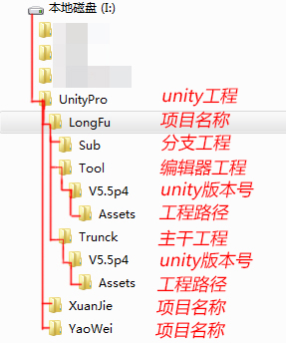

**一，命名 参考：**（妖精的尾巴特效命名规则2）

**二，粒子系统：**

1. 非循环特效进制勾选Loop模式
2. MaxParticle 最大不超过200
3. 发射数量不超过MaxParticle的最大数值
4. 禁止使用Collision碰撞系统，
5. SubEmitters适量使用
6. Trails适量使用
7. 禁止使用Lights
8. Max Particle Size不小于2
9. CastShadows 和 ReceiveShadows 禁止使用
10. 特效发射类型为Mesh的避免使用面数过高的资源
11. 使用的Mesh在MeshRenderer 设置里的CastShadows和ReceiveShadows 设置为关闭
12. 做好的特效预制坐标应保证在世界坐标中心。

**三，特效应用的模型设置**

1. Model：

Scale Factor 默认1

Mesh Compression 默认off

Import BlendShapes 不勾选

Import Materials 不勾选

1. Rig:

如果不使用动画Animtion Type设置为None

尽量不使用Generic和Humanoid

1. Animations:

动画Length 设置满帧

Max输出动画不许有多余无用关键帧

其他默认选项不变

**四，特效应用的贴图设置**

~~v4.7版本设置~~

~~PC平台： 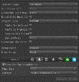~~

~~IOS平台：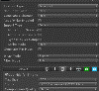~~

~~Android平台：~~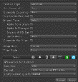

V5.5版本设置

PC平台： 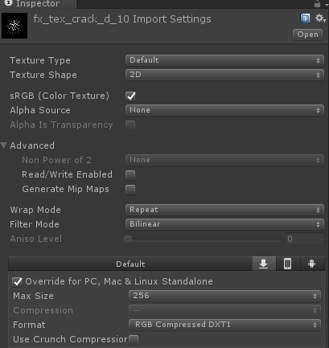

IOS平台：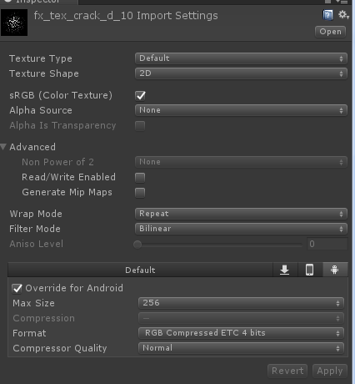

Android平台：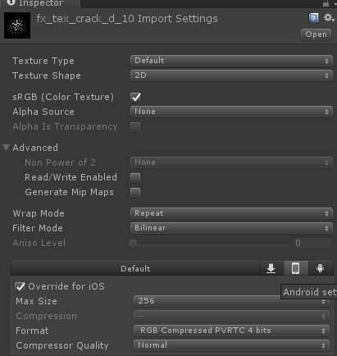

添加图片资源尺寸不超过512

添加图片资源为二次幂（512X512 256X256 128X128 64X64）

尽量使用TGA.PNG格式，（这两种格式在Unity里是允许出现重名的，导入资源时应避免命名的重复）。

同一项目避免出现相同资源

使用的贴图应保证像素利用率。

**五，Shader路径及使用说明**

~~TF下Particle~~

不需要染色的材质球使用Mobile下的Shader

尽量不使用材质球染色

相同材质球避免出现多个

**六，资源优化**

~~1特效分级~~ 具体分级方式根据项目需求制作

2同屏显示单个特效预制

龙符DrawCalls不超过12。Tris不超过200

妖尾DrawCalls不超过6。Tris不超过200

主角和神将技能可适当增加DrawCall

3针对召唤物模型的面数尽量在600以内

4避免出现尺寸过大的粒子

5禁止调用特效目录以外的资源。

6资源完成后Prefab文件层级设置成FX

7同时出现贴图较多的特效资源采用合并贴图的方法处理

8完成的特效在Scene窗口用Overdraw模式查看效果如下：

**错误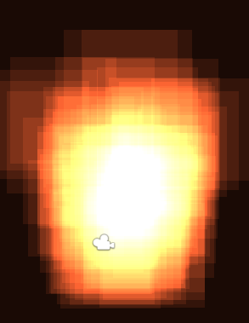 正确**